14.08.2017
Kamil Micek neu bei alferpro
alferpro baut Außendienst weiter aus / Neuer ADM in der Region Baden-Württemberg

Wutöschingen – Kamil Micek (28) verstärkt seit Anfang August das Außendienst-Team des Fliesenprofil- und Abdichtungsspezialisten alferpro. Der Groß- und Außenhandelskaufmann übernimmt das Vertriebsgebiet Baden-Württemberg und ist für die Kundenbetreuung und die Gewinnung weiterer Handelspartner in der Region verantwortlich.

Micek kennt die Anforderungen von Händlern und Fachverarbeitern durch seine langjährige Tätigkeit für die Kemmler Baustoffe GmbH in Tübingen. Für den namhaften süddeutschen Baustoff- und Fliesenfachhändler war er nach seiner Ausbildung sieben Jahre als Kunden-Fachberater in verschiedenen Bereichen tätig. Bei alferpro kümmert er sich neben der Produktvorstellung und Ausstellungsbemusterung auch um die Organisiation und Durchführung von Schulungen und Trainings.

792 Zeichen (Fließtext inkl. Leerzeichen)

Bildmaterial:
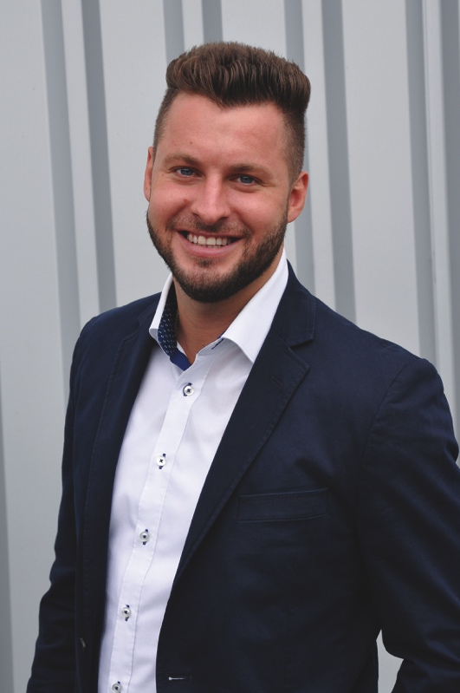
Kamil Micek betreut für alferpro die Region Baden-Württemberg. (Foto: alferpro)

Der Pressetext und hochauflösende Pressefotos stehen auf unserem Presseportal (http://www.presseportal.brandrevier.com/alferpro) zum Download zur Verfügung.

Kontakt:  alfer aluminium Gesellschaft mbH  Pressekontakt: Vera Giebels  Industriestraße 7  79793 Wutöschingen  Tel: 07746 920 1253  Mail: vera.giebels@alferpro.de  Web: www.alferpro.de | Redaktion:  Brandrevier GmbH  Tobias Nazemi  Gemarkenstr. 138 a  45147 Essen  Tel: 0201 8742 93- 0  Mail: nazemi@brandrevier.com  Web: www.brandrevier.com

